材料学院党委信息上传（百度网盘）方法
- 账号名称：北化材院党委
密码：bhclxydw2022 即“北化材料学院党委2022”的拼音首字母
- 各支部举办活动后，可将新闻稿、活动照片、相关文件等上传至网盘
- “新闻稿”文件夹用于上传需要发布到学院网站的活动新闻稿，请以“时间+活动标题”的方式命名，如“20220304材料学院党委举办基层党组织负责人每月例会”
已发布到学院官网的新闻，其名称会被修改为“（已办结）+原标题”形式，各支部可以查看新闻是否及时发布。
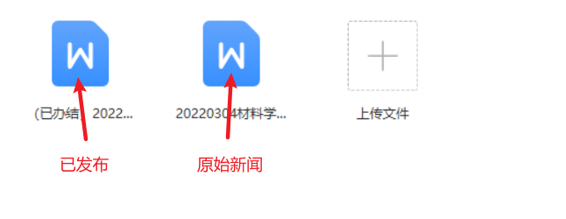
- “活动纪实”文件夹主要用于存放活动的照片，以备更换新闻稿中照片，或是作为党务工作的证明。每次活动后可以在其中新建一个子文件夹，以和新闻稿相同的方式命名。
- “相关文件”文件夹可用于存放活动相关的其他文件，如可以上传至网络的讲话精神、书籍、历史影像等等。
- 可以将网盘首页“上传内容示例”文件夹中内容作参考。

